Miércoles
25
de mayo

Preescolar
Lenguaje y Comunicación

Chistes y algo más

Aprendizaje esperado: dice rimas, canciones, trabalenguas, adivinanzas y otros juegos del lenguaje.

Énfasis: cuenta chistes y otros juegos de lenguaje.

¿Qué vamos a aprender?

Contarás chistes y otros juegos del lenguaje.

Pide a tu mamá, papá o algún adulto que te acompañe en casa que te apoyen a desarrollar las actividades y a escribir las ideas que te surjan durante esta sesión.

¿Qué hacemos?

Para iniciar esta sesión canta “La rana cantaba debajo del agua” esta canción es una retahíla.

Las retahílas te ayudan a ejercitar la fluidez verbal, la atención y la memoria y con música son mucho más divertidas. ¡Vamos a escucharla!

Estaba la rana sentada
cantando debajo del agua
cuando la rana salió a cantar
vino la mosca y la hizo callar.

La mosca a la rana
que estaba sentada cantando debajo del agua
cuando la mosca salió a cantar
vino la araña y la hizo callar.

La araña a la mosca, la mosca a la rana
que estaba sentada cantando debajo del agua
cuando la araña salió a cantar
vino el ratón y la hizo callar.

El ratón a la araña, la araña a la mosca
la mosca a la rana
que estaba sentada cantando debajo del agua
cuando el ratón salió a cantar.

Vino el gato y la hizo callar
el gato al ratón, el ratón a la araña
la araña a la mosca, la mosca a la rana
que estaba sentada cantando debajo del agua.

Cuando el gato salió a cantar
vino el perro y lo hizo callar
el perro al gato, el gato al ratón
el ratón a la araña.

La araña a la mosca, la mosca a la rana
que estaba sentada cantando debajo del agua
cuando el perro salió a cantar
vino el hombre y lo hizo callar.

El hombre al perro
el perro al gato, el gato al ratón
el ratón a la araña
la araña a la mosca, la mosca a la rana.

Que estaba sentada cantando debajo del agua
cuando el hombre salió a cantar
vino la suegra y lo hizo callar
la suegra al hombre.

El hombre al perro
el perro al gato, el gato al ratón
el ratón a la araña
la araña a la mosca, la mosca a la rana.

Que estaba sentada cantando debajo del agua
cuando la suegra se puso a cantar
vinieron los niños y la hicieron callar.
Conoce más juegos de palabras, el juego de “Veo, veo'', se trata de encontrar un objeto con el color que se indica.

En esta ocasión este juego es una versión muy parecida al juego de “Veo, veo”, pídele a tu mamá, papá o a quien te acompañe que juegue contigo, tiene que elegir una letra y menciona la mayor cantidad de palabras que empiecen con el sonido de esa letra.

Tendrás un tiempo de 7 segundos y para que tengas compañía pueden poner una melodía. Comienza el juego, por ejemplo, estas jugando con tu papá:

Papá dirá: Veo, veo.
Tú: ¿Qué ves?
P: Unos objetos.
T: Y, ¿Qué objetos ves?
P: Objetos que inician con “A”
T: Arco, ancla, árbol, ala, acordeón, asiento, arpa, avión.

Todas estas palabras comienzan con “A”, cuando termines es el turno de quien te acompaña.

Tú: Veo, veo.
Papá: ¿Qué ves?
Tú: Unos objetos.
Papá: ¿Qué objetos ves?
Tú: Objetos que inicien como “Manzana”.
Papá: Maracas, mandarina, mandil, mantel.

Todas estas palabras empiezan con ma, como manzana, aunque manzana empieza también con eme, que suena m de medicina, montaña, mira, moneda, micrófono.

Ahora, lo harás un poco más complicado.

Veo, veo.
¿Qué ves?
Unos objetos.
Y, ¿Qué objetos ves?
Objetos que inicien con “Ta”.
Tabla, tabique, tacos, tamales, talones, tareas, tarimas, tacones.

Veo, veo.
¿Qué ves?
Unos objetos.
Y, ¿Qué objetos ves?
Objetos que inicien con “La”.
Lata, lancha, lavadora, lámpara, lazo, lacio, lava.

Existe una adivinanza sobre la lava, ¿Qué hace un volcán en la regadera? Respuesta: Se lava.

Otro chiste, ¿Cuál es la montaña más limpia? Respuesta: El volcán, porque primero echa ceniza y después lava.

Un león se comió un jabón, y ahora es puma.

En el siguiente video, conoce algunos chistes.

- Chistes.
https://youtu.be/iYcfW5EJVXc

El chiste también es un juego de palabras, que combinadas u ordenadas provocan la risa y divierten, como ahorita. ¿Te sabes algún chiste? ¿Te gustaron? ¿Le entendiste? ¿Te los aprendiste?

¡Para finalizar, una sorpresa! Tu compañero Emiliano participo cantando una interesante canción que quizá conozcas.

Es una canción que se canta con la letra A, la letra E, la letra I, la letra O y la letra U. Una pista, se trata de un insecto volador.

Escúchala en el siguiente video.

- Emiliano cantando.
https://youtu.be/tMIZhH7fL8E

En esta sesión te divertiste jugando, cantando y contando chistes. Recuerda que ¡Los juegos de palabras son muy divertidos!

El reto de hoy:

Juega con tu familia al veo, veo, contando chistes o cantando, o algún otro tipo de juegos de palabras.

Si te es posible consulta otros libros y comenta el tema de hoy con tu familia.

¡Buen trabajo!

Gracias por tu esfuerzo.
Para saber más:
Lecturas

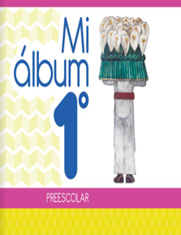
https://libros.conaliteg.gob.mx/20/K1MAA.htm

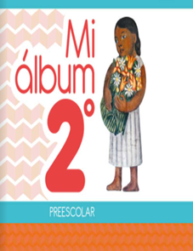
https://libros.conaliteg.gob.mx/20/K2MAA.htm

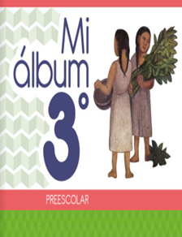
https://libros.conaliteg.gob.mx/20/K3MAA.htm

